МІНІСТЕРСТВО ОСВІТИ І НАУКИ УКРАЇНИ
ДЕРЖАВНИЙ УНІВЕРСИТЕТ «ЖИТОМИРСЬКА ПОЛІТЕХНІКА»
М.М. Можаровський
ОПОРНИЙ КОНСПЕКТ ЛЕКЦІЙ ПО ДИСЦИПЛІНІ
«ТЕХНІЧНА МЕХАНІКА»
ЧАСТИНА 2
«ОПІР МАТЕРІАЛІВ»
(для студентів за напрямком підготовки J8“Автомобільний транспорт”
ЖИТОМИР – ЖДТУ – 2026

Лекція 2.1
Вступ
Опір матеріалів, як наука, виник в епоху Відродження, коли розвиток техніки, торгівлі, мореплавства, військової справи потребував наукових обґрунтувань, потрібних для будівництва великих морських суден, мостів, гідротехнічних споруд та інших складних конструкцій. Засновником цієї науки вважають італійського вченого Галілея (1564−1642). Значний вклад в розвиток науки про опір матеріалів вніс англійський вчений Роберт Гук (1635−1703), який відкрив закон пружної деформації. Подальший розвиток цієї науки був викликаний прогресом промисловості і пов’язаний з працями видатних учених та інженерів: Леонарда Ейлера (1707−1783), М. В. Ломоносова (1711−1765), І. П. Кулібіна (1735−1818), Д. І. Журавського (1821−1891), Ф. С. Ясинського (1856−1899), Н. А. Боголюбського (1845−1922), О. М. Крилова (1863−1945) та інших. Значний вклад в розвиток опору матеріалів як науки внесли також Лагранж, Максвелл, Мор, Кастільяно.
Опір матеріалів як класична наука має менш абстрактний характер порівняно з теоретичною механікою, що досліджує закони руху абсолютно твердих тіл. Опір матеріалів вивчає поведінку реальних твердих тіл, розміри яких можуть змінюватися у процесі дії сил.
Досвід показує, що всі частини конструкцій під дією навантажень деформуються, тобто змінюють свою форму і розміри, а іноді руйнуються.
Основні поняття та означення
Опір матеріалів − це наука про інженерні методи розрахунку на міцність, жорсткість і стійкість елементів машин та споруд.
Міцністю називається здатність матеріалу конструкцій і їх елементів чинити опір дії зовнішніх сил не руйнуючись. В опорі матеріалів розглядають методи розрахунку елементів конструкцій на міцність.
Під жорсткістю розуміють здатність конструкцій, їх елементів протидіяти деформації (зміні розмірів і форми). Розрахунки на жорсткість гарантують, що зміни форми і розміру конструкцій та їхніх елементів не перевищать допустимих норм.
Під стійкістю розуміють здатність конструкції і її елементів протидіяти зусиллям, які намагаються вивести її з початкового стану рівноваги. Розрахунки на стійкість дають можливість уникнути раптової втрати стійкості і викривлення довгих або тонких деталей.
Щоб конструкція загалом відповідала вимогам міцності, жорсткості і стійкості, необхідно придати її елементам раціональну форму і необхідні розміри − всі ці питання розглядаються в курсі «Опір матеріалів».
Наука про опір матеріалів ґрунтується на законах теоретичної механіки, в якій тіла вважаються абсолютно жорсткими, тобто не здатними до деформації. В опорі матеріалів, як і в теоретичній механіці, для визначення реакцій опор і діючих у перерізах деталей внутрішніх сил застосовуватимемо до деформованих тіл умови рівноваги статики.
Проте для розрахунків на міцність та жорсткість деякі положення теоретичної механіки виявляються непридатними, зокрема:
- зовнішні сили, які діють на тіло, не можна замінити їх рівнодійною або еквівалентною системою сил;
- силу не можна переносити вздовж лінії її дії;
- пару сил не можна пересувати в площині дії пари.
Ці правила мають виняток. Так, наприклад, сили, прикладені до невеликої поверхні тіла як і в теоретичній механіці, вважатимемо зосередженими, тобто прикладеними до однієї точки; розподілені реактивні сили, прикладені до затисненого кінця балки, як і раніше, замінюватимемо реактивною силою і реактивним моментом. Такі заміни не вносять суттєвих змін в умови деформування. Це положення має назву принципу пом’якшених граничних умов або принципу Сен-Венана, за ім’ям французького вченого Сен-Венана (1797−1886).
Принцип Сен-Венана можна сформулювати так: у точках тіла, достатньо віддалених від місць прикладення зовнішніх сил, величина внутрішніх сил дуже мало залежить від конкретного способу прикладення сил. Надалі, вивчаючи окремі види деформацій, на підставі принципу СенВенана не будемо цікавитися конкретними способами прикладення зовнішніх сил і вважатимемо, що в місці їх прикладення внутрішні сили змінюються стрибкоподібно.
В поєднанні з аналітичними методами, розвинутими в математиці, в курсі опору матеріалів використовуються експериментальні методи, досягнення фізики і матеріалознавства.
На практиці доводиться мати справу з конструкціями складної форми, але їх можна уявити складеними з окремих простих елементів, наприклад, брусів, пластин, оболонок і масивів.
Нескінчену різноманітність твердих тіл за їх формою можна розділити на три групи:
1.Тіла, у яких всі три розміри є величинами одного порядку (рис. 2.1.1, а). До таких тіл відносять масивні фундаменти споруд і машин, станини верстатів, катки. Такі тіла називаються масивними.
2. Тіла, у яких два розміри суттєво більші третього (рис. 2.1.1, б). До таких тіл, що називаються пластинами або оболонками, відносяться фундаментні плити, стіни і дно чанів, тонкостінні резервуари, куполи споруд, мембрани, обшивки кораблів та літаків тощо.
3. Тіла, у яких один розмір (довжина) значно більший двох інших, наприклад брус (рис. 2.1.1, в). До числа тіл третьої групи відносять вали, осі, балки, важелі, тяги, кабелі і т. д.
Прямий брус, що зазнає розтягу або стиску називається стержнем. Якщо брус працює на згин, то його називають балкою, а на кручення – валом. Бруси бувають прямолінійні і криволінійні, сталого і змінного перерізу. Залежно від їх призначення в конструкції бруси називають колонами, балками, стержнями.
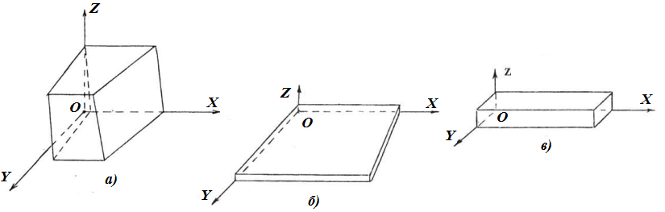
Рисунок 2.1.1
Перед тим як починати розрахунки необхідно з’ясувати, що в цьому випадку є головним, а що другорядним, тобто тим, що мало впливає на роботу системи загалом. Другорядні фактори під час розрахунків системи не враховуються.
Реальний об’єкт, звільнений від факторів, що мало впливають, називається розрахунковою схемою.
Для одного і того самого об’єкта може бути запропоновано декілька розрахункових схем залежно від необхідної точності розрахунків і від того, яка сторона явища цікавить дослідника. Разом з тим одній і тій самій розрахунковій схемі може відповідати багато різних реальних об’єктів, що дуже важливо, оскільки досліджуючи одну розрахункову схему, можна одержати рішення певного класу задач.
Вибір розрахункової схеми в опорі матеріалів починається із схематизації властивостей матеріалу, які називають гіпотезами.
Основні гіпотези і припущення
Розглянемо основні гіпотези і припущення стосовно фізико-механічних властивостей матеріалів.
- Гіпотеза про відсутність початкових внутрішніх зусиль. Згідно з цією гіпотезою, припускають, що коли немає причин для деформації тіла (навантаження, зміна температури), то в усіх його точках внутрішні зусилля дорівнюють нулю. Тобто, сили взаємодії між частинками ненавантаженого тіла до уваги не беруть.
- Гіпотеза про однорідність матеріалу. Фізико-механічні властивості тіла в різних точках можуть бути неоднаковими. В опорі матеріалів ці відмінності не враховують, припускаючи, що матеріал в усіх точках тіла має однакові властивості.
- Гіпотеза про неперервність матеріалу. Згідно з цією гіпотезою, матеріал будь-якого тіла має неперервну будову і є суцільним середовищем. Припущення про неперервну будову дає змогу використовувати під час розрахунків методи вищої математики.
- Гіпотеза про ізотропність матеріалу. Ця гіпотеза передбачає, що матеріал тіла має однакові властивості в усіх напрямках. Багато матеріалів складається з кристалів, в яких фізико-механічні властивості в різних напрямках істотно відрізняються. Проте, завдяки наявності в тілі великої кількості безладно розміщених кристалів, властивості всього тіла в різних напрямках вирівнюються. Припущення про ізотропність добре підтверджується практикою для більшості матеріалів і лише наближено для таких матеріалів, як камінь, пластмаси, залізобетон. Матеріали, які мають неоднакові властивості в різних напрямках, називають анізотропними.
- Гіпотеза про ідеальну пружність. Ця гіпотеза передбачає, що в певних межах навантаження матеріал виявляє ідеальну пружність, тобто після зняття навантаження деформації повністю зникають. Розглянемо тепер гіпотези, пов’язані з деформаціями елементів конструкцій. Зміну лінійних і кутових розмірів тіла називають відповідно лінійною та кутовою деформаціями. Зміну положення (координат) точок тіла, спричинену деформацією, називають переміщенням.
- Гіпотеза про малість деформацій. За цим припущенням деформації тіла і пов’язані з ними переміщення точок і перерізів дуже малі порівняно з розмірами тіла. На підставі цього змінами в розміщенні зовнішніх сил, спричинених деформацією, нехтують.
- Гіпотеза про лінійну залежність між навантаженням і деформацією. Згідно з цією гіпотезою, зміщення точок і перерізів пружного тіла в певних межах навантаження прямо пропорційне силам, які спричиняють ці переміщення.
- Гіпотеза плоских перерізів або гіпотеза Бернуллі. Згідно з цією гіпотезою, плоскі поперечні перерізи, зроблені в тілі до деформації, залишаються під час деформації плоскими і нормальними до осі.
Побудова епюр внутрішніх зусиль
Внутрішні сили. Метод перерізів
У будь-якому тілі між його мікрочастинками завжди існують сили взаємодії, які зумовлюють існування тіла як єдиного цілого.
Під час дії на тіло зовнішніх сил у будь-якому його перерізі виникають додаткові, внутрішні сили взаємодії між частинками тіла (крім тих, що існували в цьому елементі, коли він був ненавантажений), які перешкоджають зміні відстаней між цими частинками та руйнуванню тіла. Ці сили часто називають внутрішніми силами пружності. Саме внутрішні сили й визначають для розрахунку на міцність та жорсткість бруса.
Для встановлення величини внутрішніх сил, що виникають у перерізі стержнів, які підлягають зовнішній силовій дії, використовується метод перерізів.
Нехай є деяке пружне тіло (рис. 2.1.2, а), що перебуває у рівновазі під дією системи зовнішніх сил ${\vec{P}}_{1}, {\vec{P}}_{2}, {\vec{P}}_{3},{\vec{P}}_{4}$.
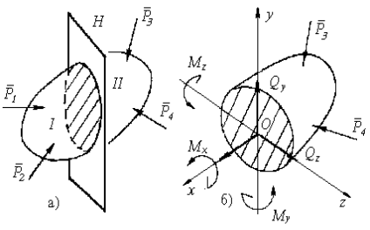
Рисунок 2.1.2
Розділимо це тіло деякою площиною Н на дві частини Ι і ΙΙ (рис. 2.1.2, а). Відкинемо одну з частин, наприклад Ι і розглянемо умови рівноваги частини ΙΙ (рис. 2.1.2, б), що залишилася. Щоб ця частина була в рівновазі, як і у випадку, коли вона була частиною цілого тіла, потрібно, щоб крім зовнішніх сил, прикладених до неї, були збережені й раніше діючі на цю частину внутрішні сили взаємодії, що виникають між частинами Ι і ΙΙ під впливом зовнішніх сил.
Згадані внутрішні сили, суцільно розподілені по зробленому перерізу, очевидно, можна звести до деякої системи сил, яка замінює вплив відкинутої частини тіла на ту, що залишилася.
Якби ми розглядали рівновагу частини Ι, відкинувши частину ΙΙ, то вплив відкинутої частини, очевидно, врахували б такими самими внутрішніми силами, прикладеними до частини Ι у тому самому перерізі, але у зворотному до попереднього напрямку.
У найбільш загальному випадку систему внутрішніх сил можна звести до однієї сили $\vec{R}$ (головного вектора) і однієї пари сил $\vec{M}$ (головного моменту).
Під час визначення внутрішніх сил в стержнях рекомендується проводити переріз перпендикулярно до осі стержня. Виберемо осі координат x, y, z з початком в центрі ваги перерізу так, щоб осі Oy і Oz лежали в його площині. Розкладемо головний вектор $\vec{R}$ на складові по осях координат: $N, Q_{y}, Q_{z}$, а головний момент М − на три моменти: $M_{x}, M_{y}$ і $M_{z}$ (рис. 3.2, б).
Ці шість зусиль можуть бути легко знайдені з рівнянь рівноваги (рівнянь статики), записаних для будь-якої із частин тіла
$$\left\{\begin{aligned}\sum_{i=1}^{n}{P_{yi}+Q_{y}=0;} \\ \sum_{i=1}^{n}{P_{zi}+Q_{z}=0;} \\ \sum_{i=1}^{n}{P_{xi}+Q_{x}=0;}\end{aligned}\right.$$ | $$\left\{\begin{aligned}\sum_{i=1}^{n}{m_{yi}+M_{y}=0;} \\ \sum_{i=1}^{n}{m_{zi}+M_{z}=0;} \\ \sum_{i=1}^{n}{m_{xi}+M_{x}=0;}\end{aligned}\right.$$
де P_{yi} , P_{zi} , P_{xi} − проекції зовнішніх сил на відповідні осі;
m_{yi} , m_{zi} , m_{xi} − моменти зовнішніх сил відносно відповідних осей.
Шість величин N, Q_{y} , Q_{z} , M_{x} , M_{y} i M_{z} називають внутрішніми силовими факторами або внутрішніми зусиллями. Кожна із цих сил має свою назву. Силу N, що діє вздовж осі x, називають поздовжньою або нормальною силою. Сили Q_{y} i Q_{z} називають поперечними силами (рідше – силами, що перерізують). Моменти M_{y} i M_{z} , очевидно, намагатимуться зігнути стержень у площинах xОy i xОz, тому їх називають згинальними, а момент M_{x} , який скручує стержень, називають крутним моментом.
Для зусиль і моментів у перерізі можна дати такі означення:
- поздовжня сила N – це сума проекцій усіх внутрішніх сил, що діють у перерізі на нормаль до перерізу (чи на вісь стержня);
- поперечні сили Q_{y} , Q_{z} – це суми проекцій усіх внутрішніх сил у перерізі на головні центральні осі перерізу у і z, відповідно;
- крутний момент М_{х} (чи М_{кр}) – це сума моментів усіх внутрішніх сил у перерізі щодо осі стержня;
- згинальні моменти М_{у} і М_{z} – це суми моментів усіх внутрішніх сил у перерізі щодо головних центральних осей перерізу у і z, відповідно.
Епюри внутрішніх зусиль
Метод перерізів дозволяє знайти всі зусилля і моменти в будь-якому перерізі стержня під час дії будь-якого навантаження.
Для того, щоб поперечна сила та згинальний момент, визначені з розгляду лівої та правої частин балки, були однакових знаків, потрібно дотримуватися певного правила знаків.
Поперечну силу Q в перерізі будемо вважати додатною, якщо вона намагається повернути вирізаний елемент за стрілкою годинника (рис. 2.1.3, а). Згинальний момент M (для горизонтальних прямолінійних ділянок) будемо вважати додатним, якщо він вигинає балку опуклістю вниз (стиснуті верхні волокна) (рис. 2.1.3, а). Поздовжню силу N в перерізі будемо вважати додатною, якщо її вектор направлений від перерізу (викликає деформацію розтягу).
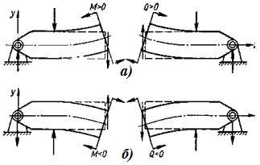  Рисунок 2.1.3 | 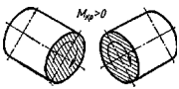  Рисунок 2.1.4
Крутний момент М_{кр} вважається додатним, якщо при спостеріганні з торця вздовж осі частини, що розглядається, він діє за годинниковою стрілкою (рис. 2.1.4).
Зусилля і моменти в різних перерізах одного й того ж стержня різні.
Графіки (діаграми), що показують, як змінюються внутрішні зусилля в процесі переходу від перерізу до перерізу, називають епюрами.
Відзначимо деякі правила, які застосовуються під час побудови епюр:
- вісь (базу), на якій будується епюра, завжди вибирають так, щоб вона була паралельна чи просто збігалася з віссю стержня;
- ординати епюри відкладають від осі епюри по перпендикуляру;
- штрихують епюри лініями, перпендикулярними до бази;
- для зусиль і моментів вибирають деякий масштаб. Ординати відкладають в масштабі. Крім того, на епюрах проставляють числа, що показують величини характерних ординат, а в полі епюри в кружках ставлять знак зусилля.
Диференціальні залежності між q, Q та M
Нехай на прямолінійний стержень в площині хОу діє зрівноважена система зосереджених сил P_{i}, моментів M_{i} та розподіленого навантаження q, напрямок яких не збігається з віссю стержня (рис. 2.1.5). Тоді диференціальні залежності між інтенсивністю розподіленого навантаження q, поперечною силою Q і згинальним моментом M будуть мати вигляд (теореми Журавського)
$\frac{dQ_{y}}{dx}=q. \frac{dM_{z}}{dx}=Q_{y}. \frac{d^{2}M_{z}}{dx^{2}}=q.$ (2.1.1)
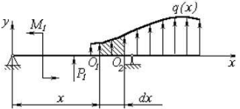
Рисунок 2.1.5
З рівнянь (2.1.1) випливають правила, які застосовують для перевірки правильності побудови епюр:
- на тих ділянках, де немає розподіленого навантаження, епюра Q обмежена прямими, паралельними базі, а епюра М, у загальному випадку — похилими прямими;
- на тих ділянках, де до балки прикладено рівномірно розподілене навантаження, епюра Q обмежена похилими прямими, а епюра М — квадратичними параболами. Під час побудови епюри М на стиснутих волокнах опуклість параболи повернена в бік, протилежний напрямку дії навантаження q;
- у тих перерізах, де Q = 0, дотична до епюри М паралельна осі епюри;
- на ділянках, де Q > 0, М зростає, де Q < 0, М спадає.
- у тих перерізах, де до балки прикладено зосереджені сили, на епюрі Q будуть стрибки на величину та у напрямку прикладених сил, а на епюрі М будуть злами;
- у тих перерізах, де до балки прикладено зосереджені моменти, на епюрі М будуть стрибки на величину цих моментів, на епюрі Q змін не буде.
Побудова епюр Q і М для балок
Побудову епюр Q та M для балок починають з визначення повної системи навантажень, в яку входять як задані сили, так і опорні реакції, тобто визначають реакції опор. Після визначення опорних реакцій та їх перевірки балку розбивають на ділянки. У цьому випадку керуються правилом, що граничними точками ділянок є точки прикладення зосереджених сил та моментів, а також точки, де змінюється інтенсивність розподіленого навантаження.
Далі, використовуючи метод перерізів, будують епюри Q та M на кожній ділянці балки, з врахуванням основних правил побудови епюр. З практичної сторони, стосовно балок, користуються такими правилами (рис. 2.1.6):
а) поперечна сила Q в перерізі балки чисельно дорівнює алгебраїчній сумі проекцій на вертикальну вісь перерізу всіх сил, що діють по один бік від нього (рис. 2.1.6, а);
$Q_{y}=\sum_{i=1}^{n}{P_{{yi}_{відсіч}}}$.
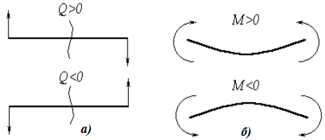
Рисунок 2.1.6
б) згинальний момент М в перерізі балки чисельно дорівнює алгебраїчній сумі моментів відносно центра ваги перерізу всіх сил, розташованих по один бік від цього перерізу.
$M_{z}=\sum_{i=1}^{n}{m_{{zi}_{відсіч}}}$.
В праву частину записуються моменти зовнішніх сил з врахуванням такого правила знаків: якщо зовнішня сила (або момент чи розподілене навантаження) створює такий згинальний момент, що викликає деформації стиску в верхніх волокнах балки відносно перерізу, то він береться з знаком «плюс» ( «+» ) (рис. 2.1.6, б).
Приклад побудови епюр Q і М для балок
Побудуємо епюри поперечних сил і згинальних моментів для балки, показаної на рис. 2.1.7, а).
Розв’язання
Спочатку визначимо реакції опор R_{A} i R_{K} із рівнянь рівноваги статики (в опорі А горизонтальна складова реакції R_{A} дорівнює нулю, оскільки в системі відсутні сили, що проектуються на вісь стержня):
$\sum{M_{A}=0; }$
$M_{1}-P_{1}∙1+P_{2}∙2-q∙3\left(2+3/2\right)-M_{2}+R_{K}∙5=0;$
$\sum{M_{A}=4-1∙1+3∙2-2∙3∙3,5-3+ }R_{K}∙5=0;$
$R_{K}=3 kH.$
$\sum{M_{K}=0; }$
$M_{1}-R_{A}∙5+P_{1}∙4-P_{2}∙3-q∙3\left(3/2\right)-M_{2}=0;$
$\sum{M_{K}=4-R_{A}∙5+1∙4-3∙3+2∙3∙1,5-3 }=0;$
$R_{A}=3 kH.$
Перевірка:
$\sum{Y}=R_{A}-P_{1}+P_{2}+R_{K}=1-1+3-2∙3+3=0.$
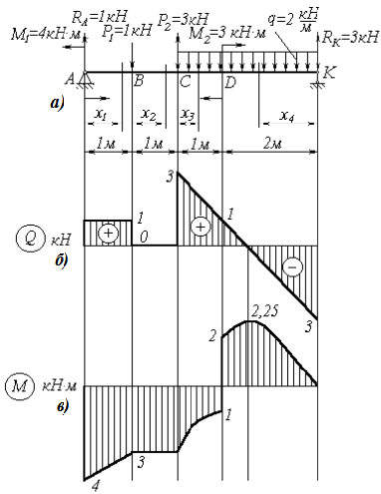
Отже, реакції розраховані правильно.
Рисунок 2.1.7
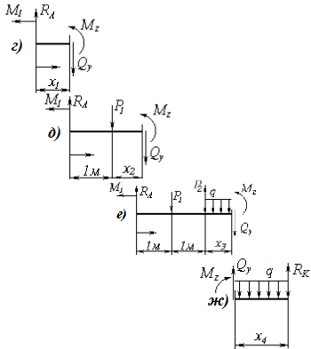
Рисунок 2.1.7 (продовження)
Розділяємо балку на чотири ділянки (як показано на рис.2.1.7) і складаємо рівняння поперечних сил та згинальних моментів для кожної з них.
Будуємо епюри Q_{y} i M_{z} для ділянки АВ. Для цього зробимо переріз m₁−n₁ на відстані х від опори А і розглянемо рівновагу відсіченої частини (див. рис. 2.1.7, г). Згинальний момент M_{z} і поперечну силу Q_{y} в перерізі будемо зображати додатними.
Ділянка АВ: 0 ≤x₁ ≤ 1 м.
$Q_{y}\left(x_{1}\right)=R_{A}=1 kH;$ (2.1.2)
$M_{z}\left(x_{1}\right)=R_{A}∙x_{1}-M_{1}=x_{1}-4;$ (2.1.3)
за x₁ = 0 м, M_{z}(0) = − 4 кН⋅м,
за x₁ = 1 м, M_{z}(1) = 1 − 4 = – 3 кН⋅м.
Як видно із рівнянь (2.1.2) і (2.1.3) поперечна сила залишається сталою на всій довжині ділянки АВ, а згинальний момент змінюється за лінійним законом. Графіки цих залежностей показано на рисунках 2.1.7,б) та 2.1.7, в). Додатні значення сили Q_{y} будемо відкладати вгору від базової прямої, а від’ємні − вниз. Епюри згинальних моментів будуємо на стиснутих волокнах. Тому вгору від базової лінії будемо відкладати в масштабі додатні значення згинального моменту, а вниз − від’ємні.
Вказівка. Під час побудови епюр згинальних моментів на розтягнутих волокнах додатні значення згинального моменту відкладаються вниз, а вверх – від’ємні).
Будуємо епюри М_{z} i Q_{y} для ділянки ВС. Для цього зробимо переріз m₂−n₂ і розглянемо рівновагу лівої відрізаної частини балки (див. рис. 2.1.7, д)
Ділянка ВС: 0 ≤x₂ ≤ 1 м;
$Q_{y}\left(x_{2}\right)=R_{A}-P_{1}=1-1=0 kH;$
$M_{z}\left(x_{2}\right)=R_{A}\left(1+x_{2}\right)-P_{1}x_{2}-M_{1}=1\left(1+x_{2}\right)-1∙x_{2}-4=-3 kH∙м.$
Будуємо графіки епюри Q_{y} і M_{z} на ділянці ВС (див. риc. 2.1.7, б),в).
Із умов рівноваги лівої відсіченої частини балки знаходимо закони, за якими змінюються Q_{y} i M_{z} на ділянці CD.
Ділянка CD: 0 ≤x₃ ≤ 1 м.
$Q_{y}\left(x_{3}\right)=R_{A}-P_{1}+P_{2}-qx_{3}=3-2∙x_{3};$
$M_{z}\left(x_{3}\right)=R_{A}\left(2+x_{3}\right)-M_{1}-P_{1}\left(1+x_{3}\right)+P_{2}x_{3}-\frac{qx_{3}^{2}}{2}=1\left(2+x_{3}\right)-4-1\left(1+x_{3}\right)+3x_{3}-{2∙x_{3}^{2}}/2=-3+3x_{3}-x_{3}^{2};$
за x₃ = 0 м, Q_{y}(0) = 3 кН; M_{z}(0) = −3 кН⋅м;
за x₃ = 1 м, Q_{y}(1) = 1 кН; M_{z}(1) = −1 кН⋅м.
Для побудови епюр Q_{y} i M_{z} на ділянці DK розглянемо рівновагу правої відрізаної частини балки (переріз m₃−n₃ , рисунок 2.1.7, е)
Ділянка DK: 0 ≤x₄ ≤ 2 м.
$Q_{y}\left(x_{4}\right)={q∙x_{4}-R}_{K}=2x_{4}-3;$ (2.1.4)
$M_{z}\left(x_{4}\right)=R_{K}x_{4}-\frac{qx_{4}^{2}}{2}=3x_{4}-x_{4}^{2};$ (2.1.5)
за x₄ = 0 м, Q_{y}(0) = –3 кН; M_{z}(0) = 0 кН⋅м;
за x₄ = 2 м, Q_{y}(2) = 1 кН; M_{z}(2) = 2 кН⋅м.
Епюр Q_{y}(x₄) перетинає вісь х, (рис. 2.1.7, б), це означає що в точці перетину момент M_{z} набуде екстремального значення. Знайдемо цю точку із умови:
$Q_{y}\left(x_{4}\right)=0$або $2x_{4}-3=0,$звідки $x_{4}=\frac{R_{K}}{q}=\frac{3}{2}=1,5 м$.
Величина згинального моменту за умови: х₄ = 1,5 м,
$$M_{z}\left(1,5\right)=3x_{4}-x_{4}^{2}=3∙1,5-{1,5}^{2}=2,25 кНм.$$
Будуємо епюри Q_{y} i M_{z} на ділянці DK (див. рис. 2.1.7, б), в).
Як видно із рисунків 2.1.7, б) і в) на ділянках, де немає розподіленого навантаження (q = 0), поперечна сила Q_{y} залишається сталою, а момент M_{z} змінюється за лінійним законом (ділянка АВ). На ділянці ВС Q_{y} = 0, а M_{z} = const. На ділянках CD та СК з рівномірно розподіленим навантаженням (q = const) епюр Q_{y} − лінійний (2.1.4), а згинальний момент M_{z} змінюється за законом квадратичної параболи (2.1.5).
Оскільки епюр M_{z} побудована на стиснутих волокнах, то опуклість параболи повернена в бік, протилежний напрямку дії навантаження q (ділянки CD та СК).
Вказівка. Під час побудови епюр згинальних моментів на розтягнутих волокнах опуклість параболи повернена в бік, що збігається з напрямком дії навантаження q).
В перерізах, де прикладено зосереджені сили, на епюрі Qy мають місце стрибки на величину цих сил в напрямку вектора сили, а на епюрі Mz − злами.
В перерізах, де прикладено тільки зосереджені моменти, на епюрі Q_{y} змін немає, а на епюрі M_{z} мають місце стрибки на величину цих моментів.
На ділянках, де Q_{y} = 0, момент M_{z} сталий, а в перерізах, де Q_{y} = 0, згинальний момент набуває екстремального значення.
Питання для самоперевірки знань та контролю засвоєння матеріалу лекції №2.1
- Предмет і задачі курсу опору матеріалів.
- Реальний об’єкт і розрахункова схема.
- Основні гіпотези і припущення в опорі матеріалів.
- Види навантажень.
- Внутрішні та зовнішні сили.
- Як визначаються внутрішні сили.
- Чи залежать внутрішні сили в тілах від зовнішніх.
- Що називають епюрами?
- Правила побудови епюр Q і M для балок.

Лекція 2.2
Тема: «Розрахунки на міцність та жорсткість при деформаціях розтягу (стиску) і зрізу та зминання»
Розтяг (стиск) – одна з простих і найбільш поширених деформацій бруса. Вона може виникати в елементах майже всіх машинобудівних і будівельних конструкцій. На розтяг, наприклад, працюють троси, болти, лопатки осьових турбін та компресорів; на стиск – колони споруд тощо. На практиці зустрічаються також випадки складних навантажень, коли розтяг (стиск) можна виділити як складову серед інших видів деформацій.
Розтяг або стиск бруса здійснюється зрівноваженими зовнішніми силами, що діють уздовж його осі. Під дією цих сил у поперечних перерізах бруса (стержня) виникає лише одне внутрішнє зусилля – поздовжня (нормальна) сила N. Її величина дорівнює алгебраїчній сумі всіх зовнішніх осьових сил, що діють на стержень по одну сторону перерізу. Сили, направлені від перерізу, записують зі знаком «плюс», до перерізу – зі знаком «мінус». Додатна сила N відповідає розтягу, від’ємна – стиску.
Випробування матеріалів на розтяг. Діаграма розтягу
При розрахунках на міцність деталей машин необхідно знати механічні властивості матеріалів. Одним із основних видів випробувань матеріалів є випробування на розтяг. З випробувального матеріалу виготовляються спеціальні циліндричні або призматичні (плоскі) зразки (рис. 2.2.1).
Зразок встановлюється у затискачах і розтягується на спеціальній машині, яка автоматично вимірює навантаження Р і абсолютне подовження Δl₀ розрахункової частини l₀ зразка.
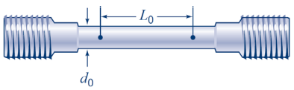а | 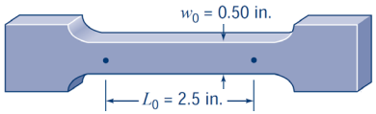б
Рисунок 2.2.1
Отриману залежність $P=f\left(∆l_{0}\right)$ перетворюють у залежність $σ=f\left(ε\right), \left(σ=\frac{P}{S_{0}}, ε=\frac{∆;_{0}}{l_{0}}\right)$, яка називається діаграмою розтягу. Розглянемо основні ділянки діаграми розтягу маловуглецевої сталі (рис. 2.2.2).
Ця діаграма має такі характерні точки. Точка А відповідає межі пропорційності. Межею пропорційності $σ_{пц}$ називають таку найбільшу напругу, до якої деформації зростають пропорційно навантаженню, тобто відповідно до закону Гука.
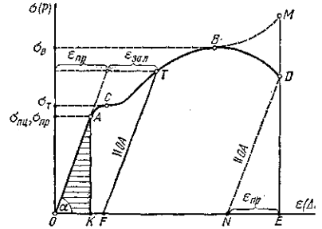
Точка А практично відповідає і іншій межі, яку називають межею пружності. Межею пружності $σ_{пр}$ називають таку найбільшу напругу, до якої деформації практично залишаються пружними.
Рисунок 2.2.2
Точка С відповідає межі текучості. Межею текучості $σ_{Т}$ називають таку напругу, при якій у зразку виникає помітне видовження без збільшення навантаження.
Межа текучості – це основна механічна характеристика для оцінки міцності пластичних матеріалів.
Точка В відповідає тимчасовому опору або межі міцності.
Тимчасовим опором $σ_{ТМ}$ називають умовну напругу, що визначається як відношення максимальної сили, яку витримує зразок, до початкової площі його поперечного перерізу. Коли деформація досягає тимчасового опору, то на розтягуваному зразку утворюється місцеве звуження – шийка, починається руйнування зразка. В означенні тимчасового опору йдеться про умовну напругу, оскільки в перерізах шийки напруги будуть більшими.
Межею міцності $σ_{М}$ називають тимчасовий опір зразка, який руйнується без утворення шийки. Межа міцності є основною механічною характеристикою для оцінки міцності крихких матеріалів.
Точка D відповідає напрузі, яка виникає в зразку в момент розриву усіх поперечних перерізах, крім перерізу шийки.
Точка М відповідає напрузі, яка виникає в найменшому поперечному перерізі шийки в момент руйнування. Цю напругу можна назвати напругою розриву.
За допомогою діаграми розтягу в координатах $\left(σ, ε\right)$ визначимо модуль пружності першого роду:
$$E=σ/ε=AK∙{μ_{σ}}/{\left(OK∙μ_{ε}\right)}=\left({μ_{σ}}/{μ_{ε}}\right)\tan{α},$$
де $μ_{σ}$ – масштаб напруг, $μ_{ε}$ – масштаб відносних видовжень, $α$ – кут, який утворює з віссю абсцис пряма лінія діаграми до межі пропорційності. Для більшості вуглецевих сталей межу пропорційності можна приблизно вважати такою, що дорівнює половині тимчасового опору.
За допомогою механічних випробувань встановлюють граничні напруги, при яких відбувається порушення роботи або руйнування деталей конструкцій. Граничною напругою при статичному навантаженні для пластичних матеріалів є межа текучості, для крихких – межа міцності. Міцність матеріалів забезпечуватиметься при умові, що напруги, які виникають в деталях в процесі експлуатації, будуть меншими за граничнодопустимі. Відношення граничної напруги до напруги, яка виникає в процесі роботи деталі, називають коефіцієнтом запасу міцності і позначають n:
$n={σ_{Г}}/σ, де σ=N/S$.
Очевидно, що малий коефіцієнт запасу міцності не забезпечить надійності конструкції, а надмірний запас міцності призведе до перевитрат матеріалу і збільшенню ваги конструкції. Переріз, для якого коефіцієнт запасу міцності найменший, називають небезпечним. Мінімально необхідний коефіцієнт запасу міцності називають допустимим і позначають $\left[n\right]$. Допустимий коефіцієнт запасу міцності залежить від властивостей, якості і однорідності матеріалу, можливих навантажень, які діють на конструкцію і багатьох інших причин. Для пластичних матеріалів $\left[n\right]=1,2…2,5,$ для крихких $\left[n\right]=2…5,$ для деревини $\left[n\right]=8…12$ .
Відношення граничної напруги до допустимого коефіцієнта запасу міцності називають допустимою напругою і позначають $\left[σ\right]$:
$\left[σ\right]={σ_{Г}}/{\left[n\right]}$.
Умова міцності деталі конструкції полягає в тому, що найбільша напруга (робоча), яка виникає у ній, не повинна перевищувати допустиму:
$$σ_{max}≤\left[σ\right].$$
Умову міцності можна записати в іншому вигляді:
$n≥\left[n\right]$,
тобто розрахунковий коефіцієнт запасу міцності не повинен бути меншим від допустимого.
Якщо допустимі напруги для розтягу і стиску різні, то їх позначають відповідно $\left[σ_{р}\right]$ і $\left[σ_{с}\right]$
Умова міцності при розтягу (стиску)
Основою для розв’язання всіх задач опору матеріалів є умова міцності. При розтягу (стиску) умова міцності має вигляд
$σ≤\left[σ\right]$, або $\frac{N}{A}≤\left[σ\right]$, (2.2.1)
де [σ] – допустиме напруження, яке відображає властивості міцності матеріалу.
Залежно від того, що відомо в умові (2.2.1), існує три задачі розрахунків на міцність.
1 Задано навантаження N і площу перерізу A. Треба визначити напруження σ і перевірити умову міцності (2.2.1).
2 Задано навантаження N і допустиме напруження [σ] (матеріал). Слід визначити площу перерізу A, щоб забезпечити міцність стержня згідно з умовою (2.2.1).
3 Задано площу перерізу A і допустиме напруження [σ] (матеріал). Слід визначити найбільше зовнішнє навантаження Р виходячи з умови міцності (2.2.1).
Якщо існують обмеження на деформацію стержня, то умова міцності (2.2.1) замінюється умовою жорсткості:
$∆l≤\left[∆l\right],$ (2.2,2)
де [Δl] – допустиме подовження.
Після розв’язування перелічених трьох задач, у яких [σ] замінено на [Δl] , слід перевірити умову міцності (2.2.1).
Приклад розрахунку стержня на міцність при розтягу (стиску)
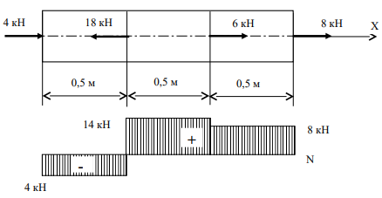
Навантаження стержня показано на рис. 2.2.3. Визначимо діаметр d круглого перерізу стержня з умови міцності на розтяг при [σ ] = 160 МПа.
Рисунок 2.2.3
Розвязання
1. Побудуємо епюру подовжної сили $N$ , розглядаючи три ділянки:
$0≤x≤0,5 м; N_{1}=-4kH,$
$$0,5≤x≤1,0м; N_{2}=-4+18=14kH,$$
$$1,0≤x≤1,5; N_{3}=-4+18-6=8kH.$$
Аналізуючи отриманий епюр поздовжньої сили знаходимо, що максимальні значення поздовжньої сили припадають на ділянку 2 ($N_{max}=14kH$). Виходячи із цього значення і будемо виконувати розрахунок на міцність.
2. Запишемо умову міцності на розтяг:
$$σ_{max}=\frac{N_{max}}{A}≤\left[σ\right].$$
Знайдемо величину S площі перерізу стержня:
$A=\frac{N_{max}}{\left[σ\right]}=\frac{14∙{10}^{3}}{160∙{10}^{6}}=0,9∙{10}^{-4}м^{2}=0,9 {см}^{2}$.
Враховуючи, що $A=\frac{πd^{2}}{4}$, визначимо $d=\sqrt{\frac{4S}{π}}=\sqrt{\frac{4∙0,9}{3,14}}=1,1см=11мм$.
Напруження в довільному перерізі
У перерізі перпендикулярному до осі стержня, виникає нормальне напруження $σ=\frac{P}{S}$. Умовно розріжемо стержень на дві частини довільним перерізом, який відповідає куту α між нормаллю n_{α} і віссю стержня (рис. 2.2.4). Якщо кут α відраховується проти стрілки годинника, то приймається α > 0 , якщо за стрілкою – α < 0 .
Запишемо умову рівноваги частини стержня:
$$p_{α}∙A_{α}-σ∙A=0,$$
де p_{α} – повне напруження в похилому перерізі;
$A_{α}$ – площа похилого перерізу.
Враховуючи, що A = A_{α} ⋅ cosα , отримуємо
$p_{α}=σ∙\cos{α}$.
Нормальне σ_{α} і дотичне τ_{α} напруження в похилому перерізі – це дві складові повного напруження р_{α} , які дорівнюють
$$\left\{\begin{aligned}σ_{α}=p_{α}∙\cos{α}=σ∙\cos^{2}{α} \\ τ_{α}=p_{α}∙\sin{α}=\frac{σ}{2}∙\sin{2α}.\end{aligned}\right.$$
Дотичне напруження τ_{α} лежить у площині перерізу. Приймається τ > 0, якщо воно намагається повертати частину стержня за стрілкою годинника, τ < 0 – якщо проти годинникової стрілки.
У двох взаємно перпендикулярних перерізах дотичні напруження τ_{α} і τ_{β} рівні за величиною, але протилежні за знаками:
$$τ_{α}=-τ_{β}, \left(α+β=\frac{π}{2}\right).$$
Максимум τ_{α} відповідає куту $α=±\frac{π}{4}$ і дорівнює $τ_{max}=\frac{σ}{2}$.
Руйнування крихких матеріалів (чавун) при стиску відбувається вздовж перерізів, які відповідають τ_{max} (рис. 2.2.5)
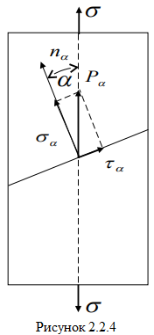 | 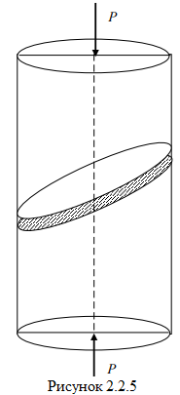
Основи розрахунку деталей на міцність при деформаціях зрізу та зминання
Зріз (зсув) – розчленування елемента на частини шляхом зсуву у вузькій зоні (рис. 2.2.6, а) під дією дотичних напружень.
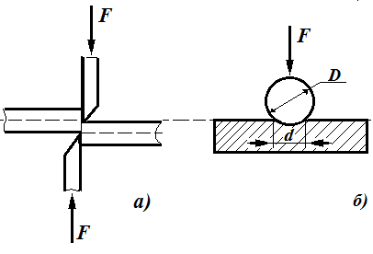
Зминання – необоротна деформація приповерхневого шару елемента під дією нормальних контактних напружень (рис. 2.2.6, б)
Рисунок 2.2.6
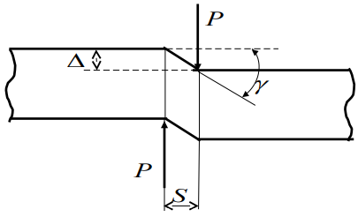
Розглянемо брус, до якого прикладені дві рівні, паралельні, протилежно спрямовані сили, що знаходяться на незначній відстані S (рис. 2.2.7). Прикладом такої дії сил є розрізання металевого прута на гільйотині.
Рисунок 2.2.7
Геометричний зміст задачі
Деформація бруса при зсуві в зоні дії зусиль Р полягає в перекошуванні прямих кутів. Тобто при зсуві виникає кутова деформація γ , або кут зсуву, який дорівнює
$γ=\tan{γ}=\frac{∆}{S}$, (2.2.3)
де Δ – абсолютний зсув.
Статичний зміст задачі
Умовно розріжемо брус на дві частини (рис. 2.2.8).
Поперечна сила Q , внутрішнє зусилля взаємодії двох частин брусу, перетворюється на зовнішню силу. Умова рівноваги кожної частини бруса має вигляд Q = Р .
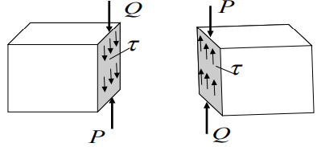
Рисунок 2.2.8
Для точок перерізу з площею A визначимо напруження зрізу τ за формулою
$τ=\frac{Q}{A}$, (2.2.4)
Напруження τ дотичне, тому що лежить у площині перерізу брусу.
Фізичний зміст задачі
Згідно з гіпотезою про лінійну залежність напруження від деформацій, дотичне напруження τ і кут зсуву γ зв’язані законом Гука:
$τ=G∙γ$, (2.2.5)
де G – модуль зсуву.
Модуль пружності Е, коефіцієнт Пуассона μ і модуль зсуву G пов’язані співвідношенням
$G=\frac{E}{2\left(1+μ\right)}$.
Згідно з формулами (2.2.3) – (2.2.5) абсолютний зсув Δ розраховується за формулою
$∆=\frac{P∙S}{G∙A}$. (2.2.6)
Залежність (2.2.6) на відміну від виразу (2.2.5), виражає закон Гука, записаний в абсолютних величинах Δ і Р. Добуток $G∙A$ – це жорсткість перерізу на зсув.
Умова міцності на зріз
При деформації зсуву умова міцності на зріз має вигляд
$τ≤\left[τ\right]$, або $\frac{P}{A}≤\left[τ\right]$,
де $\left[τ\right]$ – допустиме напруження на зріз, яке залежить від властивостей матеріалу, характеру навантаження і особливостей конструкції.
Залежність між дотичним напруженням τ і кутовою деформацією γ можна простежити на діаграмі зсуву (рис. 2.2.9), яка аналогічна діаграмі розтягу (рис. 2.2.2).
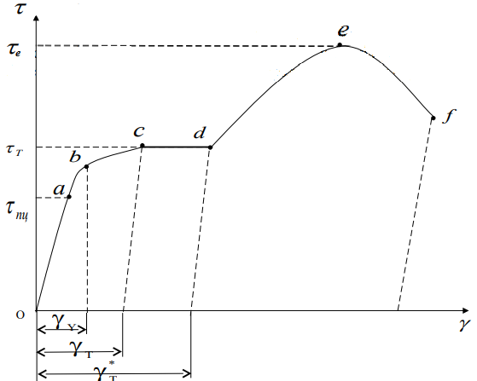
Рисунок 2.2.9
$τ_{пц}$ – межа пропорційності, $τ_{Т}$ – межа текучості, $τ_{e}$ – межа міцності, $γ_{T}^{*}$ - межа деформації, $γ_{Т}$ – залишкова деформація.
Діаграма зсуву отримується при крученні тонкостінної труби (рис. 2.2.10) парою сил з моментом М.
При навантаженні відстань між гранями ab i cd не змінюється, тобто нормальне напруження σ на цих гранях дорівнює нулю.
При навантаженні довжина граней ab i cd не змінюється, тобто нормальне напруження σ на гранях ac i bd дорівнює нулю.
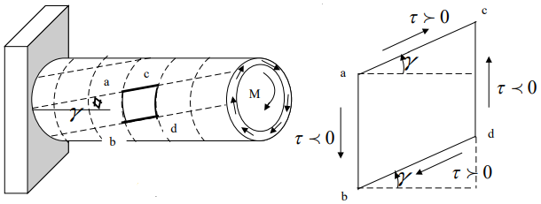
Рисунок 2.2.10
На гранях ab i cd присутні дотичні напруження τ , які відповідають зовнішньому навантаженню М і утворюють пару сил.
Якщо елемент acdb знаходиться в рівновазі, то на гранях ac і bd теж діють дотичні напруження τ і утворюють пару сил. Таким чином, дотичне напруження τ на взаємно перпендикулярних гранях ( ac ⊥ cd і ab ⊥ bd ) рівні за величиною і протилежні за знаком. Пружній стан елемента, для якого характерна присутність на гранях тільки дотичних напружень τ, називається чистим зсувом. Слід зазначити, що кутова деформація γ є однаковою для кожного поперечного перерізу труби γ = const .
Приклад розрахунку на зріз зварного з’єднання
На зріз прийнято розраховувати зварні кутові шви, які з’єднують паралельні або перпендикулярні листи (рис. 2.2.11).
Якщо напрямок кутового шва перпендикулярний до зусилля Р, то шов називається лобовим. Шви, які паралельні зусиллю Р, мають назву флангові. Поперечний переріз зварного кутового шва має форму рівнобедреного прямокутного трикутника (рис. 2.2.12).
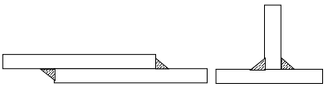Рисунок 2.2.11 | 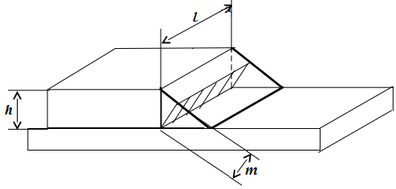Рисунок 2.2.12
Руйнування шва відбувається в площині мінімальної площі, що відповідає висоті цього трикутника:
$m=h∙\cos{45°}$.
Тоді, розрахункова площа шва складає
$A=m∙l=0,7h∙l$.
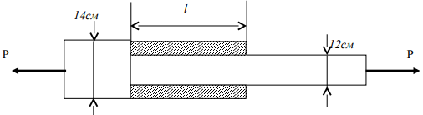
Визначимо довжину l флангових швів, що з’єднують дві полоси (рис. 2.2.13). Розтягуюча сила P = 140kH , допустиме напруження на зріз [τ] = 110МПа , товщина пластини h = 10мм .
Рисунок 2.2.13
Запишемо умову міцності на зріз, враховуючи що кількість швів n=2 :
$τ=\frac{P}{n∙A}≤\left[τ\right]$.
Знайдемо довжину l :
$$l=\frac{P}{2∙0,7h\left[τ\right]}=\frac{140∙{10}^{3}}{2∙0,7∙10∙{10}^{-3}∙110∙{10}^{6}}≈0,09м .$$
Фактична довжина флангового шва приймається більшою на 10 мм, щоб врахувати технологічні дефекти при зварюванні.
Наприкінці зазначимо, що також на зріз розраховуються шліцьові, шпонкові, заклепкові, болтові з’єднання.
Умова міцності при зминанні
$σ_{зм}≤\left[σ_{зм}\right]$, (2.2.7)
де $σ_{зм}$ – розрахункове напруження; $\left[σ_{зм}\right]$ – допустиме напруження на зминання менш міцного матеріалу.
$σ_{зм}=\frac{P}{A_{зм}}$, (2.2.8)
де $P$ – сила, що сприймається з’єднанням; $A_{зм}$ – сумарна розрахункова площа поверхні, що зминається. У випадку циліндричної або кульової поверхні $A_{зм}$ дорівнює проекції цієї поверхні на площину нормальну до напрямку дії сили $P$. Наприклад, якщо кулька втиснута в деталь (рис. 2.2.6), то $A_{зм}$ дорівнює площі круга діаметром ямки d.
Розрахунок на зминання
Визначають розрахункову площу зминання за формулою:
$A_{зм}=ntd$, (2.2.9)
де $n$ - число елементів; $t$ – товщина деталі; $d$ – діаметр елемента.
Якщо товщини з’єднуваних деталей різні, то у формулу (2.2.9) підставляють $t_{min}$.
Тоді умова міцності (2.2.7) буде виглядати наступним чином:
$σ_{зм}=\frac{P}{nt_{min}d}≤\left[σ_{зм}\right]$. (2.2.10)
Допустиме напруження на зминання $\left[σ_{зм}\right]=\left(1,7…2,2\right)\left[σ_{с}\right]$, де $\left[σ_{с}\right]$ – допустиме напруження на стиск для того ж матеріалу.
Розрахунки на зминання зазвичай використовують при розрахунках болтових і заклепкових з’єднань де паралельно виконують розрахунок на зріз за умовою міцності:
$τ_{max}=\frac{P}{A_{зр}}≤\left[τ_{зр}\right]$ (2.2.11)
де $A_{зр}$ – площа зрізу
$A_{зр}=nk\frac{πd^{2}}{4}$, (2.2.12)
де $n$ – число елементів (болтів, заклепок); $d$ – діаметр перерізу елемента; $k$ – число зрізів одного елемента ($k$ дорівнює числу пар поверхонь з’єднуваних деталей, взаємному переміщенню яких протидіє елемент).
Тоді умова (2.2.11) набуває вигляду:
$τ_{max}=\frac{4P}{nkπd^{2}}≤\left[τ_{зр}\right]$. (2.2.13)
Допустиме напруження на зріз при статичних навантаженнях $\left[τ_{зр}\right]=\left(0,6…0,8\right)\left[σ_{р}\right]$,.де $\left[σ_{р}\right]$ – допустиме нормальне напруження на розтяг для того ж матеріалу. Інколи $\left[τ_{зр}\right]$ задають у залежності ві межі текучості матеріалу $\left[τ_{зр}\right]=\left(0,25…0,35\right)σ_{т}$.
Приклад розрахунку на зріз і зминання болтового з’єднання
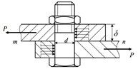
Розрахувати болтове з'єднання (рис.2.2.14), якщо Р = 8 кН. Товщина листів, що скріпляються δ = 8 мм [$τ_{зр}$] = 60 МПа, [σ]_{зм} = 200МПа.
Рисунок 2.2.14
Розвязання
Сила Р = 8 кН прагне зрізати з'єднання за перерізом mn.
Умова міцності при зрізі (2.2.11)
$τ=\frac{P}{A}≤\left[τ\right]⇒A≥\frac{P}{\left[τ\right]} ⇒d≥\sqrt{\frac{4∙P}{π∙\left[τ\right]}}=\sqrt{\frac{4∙8∙{10}^{-3}}{3,14∙60}}∙100=1,3см=13мм$.
Перевіримо стінки отворів деталей на зминання. Для спрощення розрахунків заведено вважати, що тиск рівномірно розподіляється за проекцією напівциліндрової поверхні стінки заввишки δ. Тоді площа зминання
$$А_{зм}=δd$$
Звідки, за умовою міцності (2.2.10)
$σ_{зм}=\frac{P}{δd}=\frac{8∙{10}^{-3}}{8∙{10}^{-3}∙1,3∙{10}^{-2}}=76,8 (МПа)≤$ [σ]_{зм} = 200МПа.

Питання для самоперевірки знань та контролю засвоєння матеріалу лекції №2.2
- Що таке зріз і зминання?
- Які ви можете навести приклади деталей та з’єднань, що розраховуються на зріз і зминання?
- Як записують умови міцності при зрізі і зминанні?
- Як обчислюється сумарна площа зрізу при розрахунках болтових і заклепкових з’єднань?
- Як обчислити розрахункову площу при зминанні у випадку циліндричної або кульової поверхні?
- Як визначається розрахункова довжина зварного шва?

Лекція 2.3
Тема: «Розрахунки на міцність та жорсткість при деформаціях кручення»
Крученням називають такий вид деформації, за якого в поперечних перерізах стержня виникає лише один внутрішній силовий фактор – крутний момент.
Кручення зазнають численні деталі машин і споруд, вали двигунів та верстатів, осі моторних вагонів і локомотивів, елементи просторових конструкцій тощо.
Напруження і деформації під час кручення стержнів круглого поперечного перерізу
Деформація кручення бруса має місце тоді, коли на них діють пари сил, розташованих у площинах, перпендикулярних до осі бруса. Деформація під час кручення виявляється у взаємному повороті перерізів бруса і вимірюється у кутових одиницях (радіанах). Кут повороту двох крайніх перерізів, розташованих на відстані l один від одного, називають повним кутом закручування ϕ_{l} або просто ϕ (рис. 2.2.1). Кут закручування, віднесений до одиниці довжини бруса, називається відносним кутом закручування
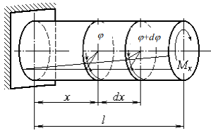
$θ=\frac{dφ}{dx}$. (2.2.1)
Рисунок 2.2.1
Прикладений до будь-якого перерізу бруса зовнішній момент, що викликає деформацію бруса, називають скручувальним моментом М_{к}, а внутрішній силовий фактор називається крутним моментом М_{х} . У розглядуваному брусі (рисунок 2.2.1) в будь-якому поперечному перерізі крутний момент М_{х} дорівнює скручувальному моменту М_{к}. Початкова твірна після деформації набуде вигляду Е, А, В, С. На відстані x від закріпленого кінця бруса виділимо елемент завдовжки dx (рис. 2.2.1, 2.2.2). Як видно із рисунка 2.2.2:
$γ_{max}=\frac{rdφ}{dx},$ (2.2.2)
$γ=\frac{ρdφ}{dx},$ (2.2.3)
де ρ − відстань від точки перерізу до осі бруса,
r = d / 2−радіус перерізу,
d − діаметр бруса,
γ_{max}, γ − відносний зсув на поверхні і на віддалі ρ від осі бруса, відповідно.
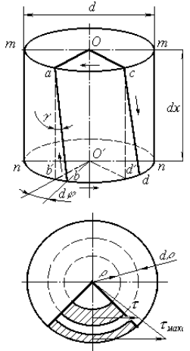
Рисунок 2.2.2
Використовуючи закон Гука під час зсуву, для дотичних напружень під час кручення отримаємо вираз
$τ=γ∙G=ρ\frac{dφ}{dx}G=ρ∙G∙θ.$ (2.2.4)
У площині поперечного перерізу на відстані ρ від осі бруса виділимо елементарну площадку dА. Зусилля, що припадає на цю площадку, дорівнює τ⋅dА, а момент цього зусилля відносно осі бруса дорівнює τ⋅ρ⋅dА. Додавши суми зусиль отримаємо величину крутного моменту:
$M_{x}=\int_{A}{τ∙ρ∙dA}.$ (2.2.5)
Підставивши значення τ із (2.2.4), матимемо
$M_{x}=\int_{A}{ρ^{2}∙G∙θ∙dA}=G∙θ\int_{A}{ρ^{2}}dA.$ (2.2.6)
Оскільки полярний момент інерції
$I_{p}=\int_{A}{ρ^{2}dA},$
то (2.2.6) запишемо у вигляді
$θ=\frac{M_{x}}{G∙I_{p}}.$ (2.2.7)
Підставивши це значення θ у вираз (2.2.4) матимемо
$τ=\frac{M_{x}}{I_{p}}ρ.$ (2.2.8)
Для круглого поперечного перерізу $I_{p}=\frac{π∙d^{4}}{32}$ .
Користуючись цією формулою, легко визначити величину напружень в будь-якій точці перерізу, розташованій на відстані ρ від осі бруса. Максимальні напруження діють у точках, розташованих на контурі поперечного перерізу бруса (рис. 2.2.2), для яких ρ_{max} = r. Величина максимальних напружень
$τ_{max}=\frac{M_{x}}{I_{p}}r$.
Замінимо величну I_{p}/r полярним моментом опору. Тоді для круглого поперечного перерізу
$τ_{max}=\frac{M_{x}}{W_{p}}.$ (2.2.9)
З формули (2.2.8) видно, що напруження τ змінюються прямо пропорційно відстані ρ від осі бруса. Розподіл дотичних напружень по перерізу бруса наведено на рисунку 2.2.3. Згідно з законом парності дотичних напружень, такі самі напруження діятимуть і в поздовжніх перерізах бруса (рис. 2.2.3).
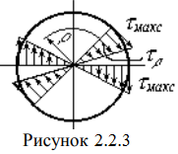
Таким чином під час кручення бруса виникає плоский напружений стан − чистий зсув (рис. 2.2.3). Для елемента біля поверхні бруса взаємне положення головних площадок і площадок, на яких діють максимальні дотичні напруження, показано на рисунку 2.2.3.
Характер руйнування під час кручення визначається напруженим станом і особливостями опору матеріалу бруса лінійним і кутовим деформаціям. Так, стержні із пластичних матеріалів будуть руйнуватися по поперечному перерізу від дотичних напружень. Дерев’яний стержень буде руйнуватися по поздовжніх перерізах, оскільки дерево погано чинить опір зсуву вздовж волокон. Стержень із крихкого матеріалу буде руйнуватися по площадках, розміщених під кутом 45° до осі, тобто перпендикулярних до головного напруження σ_{max}.
Кут закручування ділянки стержня довжиною l знайдемо за формулою (2.2.7) з врахуванням (2.2.1)
$φ=\int_{0}^{l}{\frac{M_{x}l}{I_{p}G}.}$ (2.2.10)
Якщо крутний момент М_{х} і жорсткість перерізу GI_{p} величини сталі на ділянці довжиною l, то
$φ=\frac{M_{x}l}{I_{p}G}.$ (2.2.11)
Кут закручування стержня, який має n ділянок
$φ=\sum_{i=1}^{n}{\frac{M_{xi}l_{i}}{I_{p}G}}.$ (2.2.12)
Епюри крутних моментів
Для розрахунку бруса на кручення (формули 2.2.2 − 2.2.7) необхідно знати величину крутного моменту М_{х} в будь-якому поперечному перерізі бруса. Закон зміни крутних моментів по довжині бруса М_{х}(х) називають епюроv крутних моментів. Епюр дає наочне зображення розподілу крутних моментів вздовж осі бруса. Величину М_{х} знаходять із умови рівноваги будь-якої частини бруса, розміщеної з одного боку від перерізу. Із рівнянь рівноваги випливає, що крутний момент у будь-якому поперечному перерізі чисельно дорівнює алгебраїчній сумі зовнішніх моментів, прикладених до бруса справа або зліва від перерізу.
Епюри крутних моментів дають змогу визначити небезпечні перерізи, зокрема, якщо брус має сталий поперечний переріз, то небезпечними будуть перерізи на ділянці, де виникає найбільший крутний момент.
Крутний момент вважають додатним, якщо результуючий момент зовнішніх пар, прикладених до розглядуваної частини бруса буде напрямлений за годинниковою стрілкою, коли дивитися в торець перерізу, і навпаки. Користуючись принципом пом’якшених граничних умов, вважатимемо, що у поперечному перерізі, де прикладено скручувальний момент, значення крутного моменту змінюється стрибкоподібно.
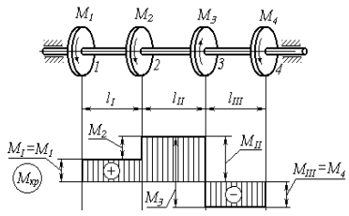
Під час побудови епюру крутних моментів їх величини відкладають перпендикулярно до прямої, паралельної осі бруса (базі епюру). На рисунку 2.2.4 наведено приклад побудови епюру крутних моментів.
Рисунок 2.2.4
Розрахунки на міцність та жорсткість
Для нормальної роботи стержнів на кручення необхідно задовольнити:
а) умову міцності
$τ_{max}=\frac{M_{x}}{W_{p}}≤\left[τ\right],$ (2.2.13)
б) умову жорсткості
$θ_{max}=\frac{M_{x}}{I_{p}G}≤\left[θ\right],$ (2.2.14)
де [τ] − допустиме напруження кручення, яке вибирають залежно від допустимого напруження на розтяг, умов роботи конструкції та інше.
Наприклад:
- для сталей [τ] = (0,55...0,60)[σ]_{р},
- для чавунів [τ] = (1,0...1,2)[σ]_{р}.
В формулі (2.2.14) [θ] − допустимий кут закручування, нормований технічними умовами.
Для вала суцільного поперечного перерізу
$$W_{p}=\frac{πd^{3}}{16}=\frac{M_{x}}{\left[τ\right]},$$
звідки
$d≥\sqrt[3]{\frac{16M_{x}}{π\left[τ\right]}}.$
Для трубчастого вала
$W_{p}=\frac{πD^{3}}{16}\left(1-α^{4}\right)=\frac{M_{x}}{\left[τ\right]}$,
звідки
$$D≥\sqrt[3]{\frac{16M_{x}}{π\left[τ\right]\left(1-α^{4}\right)}}.$$
де α = d/D.
Під час розрахунків на жорсткість, враховуючи (2.2.14) і значення I_{p} для суцільного вала $I_{p}=\frac{π∙d^{4}}{32}$ , для трубчастого вала $I_{p}=\frac{π∙D^{4}}{32}\left(1-α^{4}\right)$
знаходимо:
для суцільного вала
$d≥\sqrt[4]{\frac{32M_{x}}{Gπ\left[θ\right]}}$,
для трубчастого вала
$D≥\sqrt[4]{\frac{32M_{x}}{Gπ\left[θ\right]\left(1-α^{4}\right)}}$.
Таким чином діаметр вала визначають з умови міцності (2.2.13) та умови жорсткості (2.2.14). За кінцевий розмір беруть більший діаметр.
Часто скручувальні моменти визначають за потужністю N, що передається на вал або знімається з нього і за його кутовою швидкістю ω.
У такому випадку скручувальний момент визначають за формулою
$M_{k}=\frac{N}{ω}.$ (2.2.15)
Якщо N взяти в ватах, а ω − у радіанах за секунду, то М_{к} буде в Н⋅м.
Питання для самоперевірки знань та контролю засвоєння матеріалу лекції №2.2
- За яких умов вал буде працювати на кручення?
- Дати означення правила знаків за кручення.
- Умова міцності за процесу кручення.
- Умова жорсткості за процесу кручення.
- Формула відносного кута і кута закручування вала.
- Порядок розрахунку розмірів поперечного перерізу вала під час кручення

Лекція 2.4
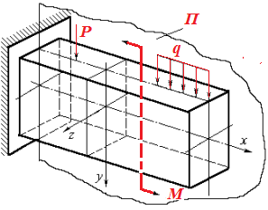
Тема: «Розрахунок балок на міцність та жорсткість при плоскому згині»
Розглянемо призматичний брус з прямою віссю, на який діє ряд зрівноважених сил, розташованих в одній площині, що проходить через вісь бруса (рис. 2.4.1). У такому випадку брус зазнаватиме деформації згину. Площину, в якій розташовано сили, що викликають згинання бруса, називають площиною дії згинальних сил. Площину, що проходить через вісь бруса і головні осі інерції поперечних перерізів, називають головною площиною бруса. Якщо площина дії згинальних сил збігається з головною площиною, то і згин буде відбуватися в цій самій площині. Такий згин називається прямим або плоским згином. Будь-який брус з прямолінійною віссю, що зазнає деформації згину, називають балкою.
Рисунок 2.4.1
Балка, жорстко закріплена одним кінцем, називається консоллю (рис. 2.3.2, а). На рис. 2.3.2, б) зображено балку на трьох опорах, навантажену зосередженими силами Р₁, Р₂, рівномірно розподіленим навантаженням інтенсивністю q і парою сил М.
Відстань між двома суміжними опорами балок називають прогоном. Кінець балки, який звисає, називають консольним кінцем.
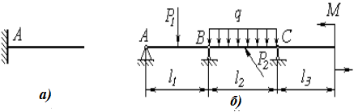
Рисунок 2.4.2
Геометричні характеристики плоских поперечних перерізів
У випадку деформації плоского згину балки необхідно враховувати геометричні характеристики плоских поперечних перерізів.
Добуток площі dS (рис. 2.3.3) на відстань її від деякої осі називається елементарним моментом площі відносно осі.
Тоді, складаючи елементарні моменти по всій площі поперечного перерізу, отримаємо
$\left\{\begin{aligned}S_{x}=\int_{S}{y∙dS}; \\ S_{y}=\int_{S}{x∙dS;}\end{aligned}\right.$
Статичні моменти площі $S_{x}$, $S_{y}$ використовуються під час визначення центра ваги поперечного перерізу
$\left\{\begin{aligned}Y_{c}=\frac{S_{x}}{S}; \\ X_{c}=\frac{S_{x}}{S},\end{aligned}\right.$
де S – площа поперечного перерізу.
Момент інерції поперечного перерізу відносно осей x і y знайдемо таким чином:
$\left\{\begin{aligned}I_{x}=\int_{S}{y^{2}dS;} \\ I_{y}=\int_{S}{x^{2}dS.}\end{aligned}\right.$

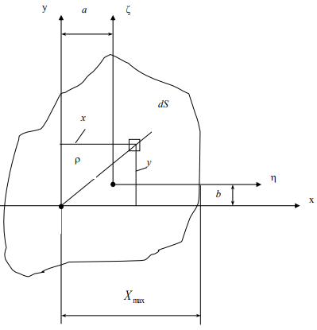
Рисунок 2.3.3
Під час розрахунків на кручення використовується полярний момент інерції:
$I_{ρ}=\int_{S}{ρ^{2}dS}.$
У розрахунках на міцність зустрічаються з відношенням осьових моментів інерції до відстані точок, найбільш віддалених від відповідної осі.
$\left\{\begin{aligned}W_{x}=\frac{I_{x}}{y_{max}}; \\ W_{y}=\frac{I_{y}}{x_{max}},\end{aligned}\right.$
де $W_{x},W_{y}$ – осьові моменти опору відносно осей x та y.
Момент інерції поперечного перерізу відносно осі, що не проходить через центр маси С знаходиться за формулою.
$$\left\{\begin{aligned}I_{η}=I_{x}+b^{2}∙S; \\ I_{Ϛ}=I_{y}+a^{2}∙S.\end{aligned}\right.$$
де І_{η}, І_{ζ} – моменти інерції поперечного перерізу тіла відносно центральних осей η і ζ (див. рис. 2.3.3).
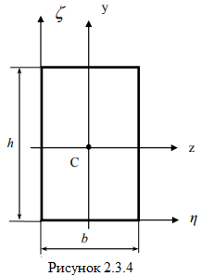
Геометричні характеристики деяких плоских поперечних перерізів:
а) в формі прямокутника (рис. 2.3.4);
Моменти інерції поперечного перерізу відносно осей z, y, η та ζ
$I_{z}=\frac{1}{12}bh^{3}$, $I_{η}=\frac{1}{3}bh^{3},$
$I_{y}=\frac{1}{12}hb^{3}$, $I_{Ϛ}=\frac{1}{3}hb^{3},$
Моменти опору поперечного перерізу відносно осей z та y
$\left\{\begin{aligned}W_{z}=\frac{bh^{2}}{6}; \\ W_{y}=\frac{hb^{2}}{6}.\end{aligned}\right.$
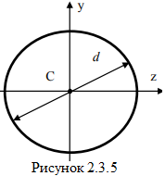
б) в формі круга (рис. 2.3.5);
Моменти інерції поперечного перерізу відносно осей z і y та полярний момент інерції відносно центра мас С
$\left\{\begin{aligned}I_{z}=I_{y}=\frac{πd^{4}}{64}; \\ I_{C}=\frac{πd^{4}}{32}. \end{aligned}\right.$
Моменти опору поперечного перерізу відносно осей z і y та центра мас С
$\left\{\begin{aligned}W_{z}=W_{y}=\frac{πd^{3}}{32}; \\ W_{C}=\frac{πd^{3}}{16}. \end{aligned}\right.$
Розрахунки на міцність і жорсткість при плоскому згині
У разі плоского згину (рис. 2.3.6) у стержні з’являються дотичні та нормальні напруження.
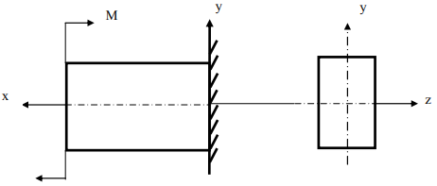
Рисунок 2.3.6
Визначення напружень та розрахунок на міцність при згин
При плоскому згині балок з прямолінійною віссю нейтральна лінія проходить через центр ваги перерізу. Нормальні напруження в поперечному перерізі балки пропорційні віддалі у від нейтральної лінії (рис. 2.3.7):
$σ=\frac{М_{зг}∙y}{J_{z}}$. (2.3.1)
Дотичні напруження в поперечних перерізах балки визначаються за формулою Журавського:
$τ=\frac{Q∙S_{z}}{J_{z}∙b}$. (2.3.2)
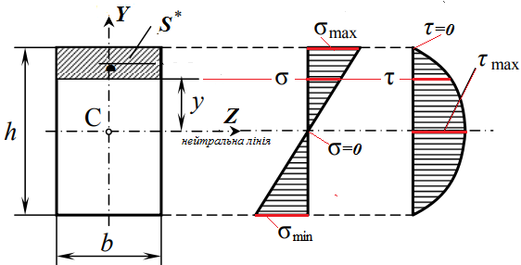
В цих формулах $М_{зг}$, $Q$ - абсолютні значення згинального моменту і поперечної сили в даному перерізі балки; $J_{z}$, - осьовий момент інерції поперечного перерізу відносно осі Z, яка співпадає з нейтральною лінією;$S_{z}$, - статичний момент площі поперечного перерізу, розташованої вище або нижче від лінії, де визначаються напруження; $b$ - ширина перерізу на рівні, де визначаються напруження.
Рисунок 2.3.7
Графіки зміни нормальних і дотичних напружень вздовж осі У поперечного перерізу балки показані на рис. 2.3.7. По ширині поперечного перерізу σ і τ постійні.
Нормальні напруження досягають свого найбільшого значення в волокнах, найбільш віддалених від нейтральної лінії, тобто у випадку симетричного відносно осі Z перерізу при $y_{max}=±\frac{h}{2}$ . Тоді
$σ_{max}=\frac{M∙y_{max}}{J_{z}}=\frac{M}{W_{z}}$ , (2.3.3)
де величина $W_{z}$ називається осьовим моментом опору і вимірюється в одиницях довжини в кубі (см³).
Дотичні напруження найбільшого значення для цих перерізів досягають на нейтральній лінії.
Як видно із рис. 1, не всі точки поперечного перерізу балки знаходяться в однаковому напруженому стані. На площадках, виділених в крайніх точках перерізу, діють тільки нормальні напруження σ , тобто виникає одноосний напружений стан. На площадках, розташованих на нейтральній лінії, діють тільки дотичні напруження $τ=τ_{max}$, а $σ=0$, тобто спостерігається напружений стан чистого зсуву. В інших точках перерізу балки по висоті діють як нормальні, так і дотичні напруження, тобто елементи знаходяться в плоскому напруженому стані. Тому при розрахунках на міцність важливо визначити небезпечну точку перерізу. Небезпечною може бути одна із наступних точок:
а) точка, де $σ=σ_{max}$;
б) точка, де $τ=τ_{max}$ ;
в) точка, де комбінація σ і τ (тобто $σ_{екв.}$, обчислені за однією із теорій міцності), досягають найбільшого значення.
Перша точка розташована в крайніх волокнах того перерізу, де згинальний момент досягає найбільшого значення. В цьому випадку умова міцності запишеться у вигляді:
$σ_{max}=\frac{M_{зг.}^{max}}{W_{z}}≤\left[σ\right]$. (2.3.4)
Друга точка знаходиться на нейтральній лінії того перерізу, де поперечна сила досягає свого найбільшого значення. В цій точці спостерігається чистий зсув, і умова міцності має вигляд:
$τ_{max}=\frac{Q_{max}∙S_{max}}{J_{z}∙b}≤\left[τ\right]$. (2.3.5)
Практика розрахунку балок показала, що в більшості випадків небезпечною є крайня точка того перерізу, де $М_{зг}=M_{зг.}^{max}$. Тому розрахунок балок на міцність, як правило, проводять за найбільшими нормальними напруженнями і цю умову міцності називають основною.
Так само, як і при інших видах деформацій, при розрахунках на згин можна розв 'язувати три види задач:
- проектний розрахунок (підбір перерізу балки):
$W_{z}≥\frac{M_{зг.}^{max}}{\left[σ\right]}$; (2.3.6)
- перевірочний розрахунок;
$σ_{max}=\frac{M_{зг.}^{max}}{W_{z}}≤\left[σ\right]$ (2.3.7)
- визначення вантажопідйомності балки:
$M_{зг.}^{max}≤W_{z}\left[σ\right]$, (2.3.8)
При виконанні повного розрахунку балки на міцність перевірку міцності необхідно проводити і для перерізів, де $М_{зг}$, і $Q$ є одночасно великими. При цьому обчислюють $σ_{екв.}$ Для точок, де виникають великі σ і τ. Наприклад, для двотаврових балок або швелерів необхідно перевіряти виконання умови міцності в місцях сполучення полки із стінкою. При цьому умова міцності згідно третьої теорії $σ_{екв.}^{ІІІ}=\sqrt{σ^{2}+4τ^{2}}≤\left[σ\right]$, а згідно четвертої теорії $σ_{екв.}^{ІV}=\sqrt{σ^{2}+3τ^{2}}≤\left[σ\right]$.
Основи розрахунку на жорсткість при плоскому згині.
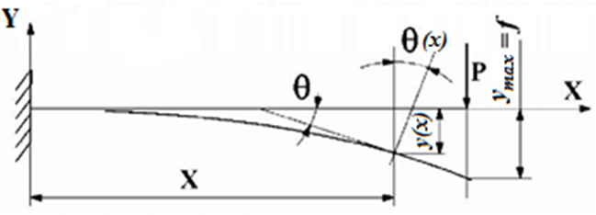
При плоскому згині вісь балки під дією навантажень в одній із головних площин інерції викривляється в тій самій площині, а поперечні перерізи повертаються й одночасно дістають поступальні переміщення в напрямку осі Y (рис. 2.3.8). Викривлену вісь балки називають зігнутою віссю, або пружною лінією.
Рисунок 2.3.8
Переміщення центра ваги перерізу в напрямі, перпендикулярному до недеформорваної осі балки, називається прогином балки в довільному перерізі x і позначається літерою y(x) (див. рис. 2.3.8).
Кут θ(х), на який переріз Х повертається відносно свого початкового положення, називається кутом повороту перерізу (див. рис. 2.3.8).
Осі координат завжди розміщують так: початок координат розміщується на лівому кінці балки, вісь Х напраляється вздовж осі балки праворуч, а вісь Y – вгору. Прогин y(x) вважають додатним, якщо переміщення відповідної точки відбувається вгору, тобто у напрямку осі Y. Кут повороту θ(х) вважають додатним при повороті перерізу проти годинникової стрілки. На рис. 2.3.8 показані від’ємні прогин y(x) і кут повороту θ(х).

Рівняння зігнутої осі балки має вигляд:
$\frac{d^{2}y}{dx^{2}}=\frac{M\left(x\right)}{EI_{x}}$ , (2.3.9)
в якому згинальний момент визначається для недеформованої балки.
При визначенні прогинів та кутів повороту методом початкових параметрів необхідно дотримуватись наступних правил:
- початок координат слід вибирати в крайній лівій точці розглядуваної балки та робити його загальним для всіх ділянок;
- у разі обривання розподіленого навантаження (наприклад, у перерізі x=d, рис. 2.3.9) його продовжують до кінця розглядуваного перерізу, а для відновлення дійсних вантажних умов вводять навантаження зворотного напрямку – «компенсуюче» навантаження (на рис. 4 показане штриховими лініями);
- вирази $\left(x-a_{i}\right), \left(x-b_{i}\right), \left(x-c_{i}\right), \left(x-d_{i}\right)$ можуть бути тільки додатними величинами. Від’ємне значення цього виразу означає, що відповідне навантаження діє праворуч від розглядуваного перерізу і такий доданок має бути викресленим із рівняння.
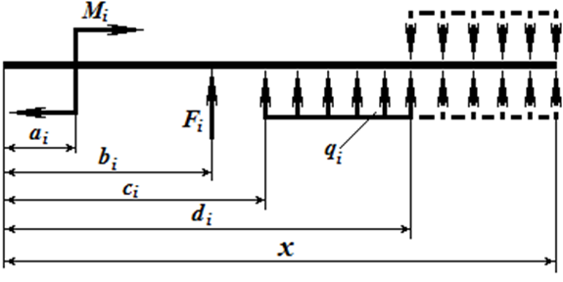
Рис. 2.3.9
Для випадку кількох моментів і сил, а також кількох ділянок рівномірно розподіленого навантаження формули для визначення прогинів і кутів повороту можна записати у наступному вигляді:
$y\left(x\right)=y_{0}+ θ_{0}x+\frac{1}{EI}\left[\sum_{i}{M_{i}\frac{{\left(x-a_{i}\right)}^{2}}{2!}+\sum_{i}{F_{i}\frac{{\left(x-b_{i}\right)}^{3}}{3!}}+\sum_{i}{q_{i }\frac{{\left(x-c_{i}\right)}^{4}}{4!}-\sum_{i}{q_{i}\frac{{\left(x-d_{i}\right)}^{4}}{4!}}}}\right]$ (2.3.10)
$θ\left(x\right)= θ_{0}+\frac{1}{EI}\left[\sum_{i}{M_{i}\frac{{\left(x-a_{i}\right)}^{}}{1!}+\sum_{i}{F_{i}\frac{{\left(x-b_{i}\right)}^{2}}{2!}}+\sum_{i}{q_{i }\frac{{\left(x-c_{i}\right)}^{3}}{3!}-\sum_{i}{q_{i}\frac{{\left(x-d_{i}\right)}^{3}}{3!}}}}\right]$ (2.3.11)
Тут $y_{0}$, $θ_{0}$ – прогин та кут повороту в початку координат (початкові параметри); $EI$ – жорсткість перерізу балки при згині; $a_{i}$, $b_{i}$, $c_{i}$, $d_{i}$ – абсциси перерізів, в яких прикладені зосереджені моменти $M_{i}$, зосереджені сили $F_{i}$, починається та закінчується розподілене навантаження $q_{i }$відповідно. Величини початкових параметрів знаходяться з умов закріплення балки:
- для консольної балки прогин та кут повороту в місці закріплення дорівнюють нулю;
- для балки на двох шарнірних опорах дорівнюють нулю прогини на цих опорах.
У формули (2.3.10, 2.3.11) зовнішні навантаження підставляють зі знаком «плюс», якщо вони спричиняють додатний згинальний момент відносно крайнього правого перерізу балки (рис. 2.3.9).
Питання для самоперевірки знань та контролю засвоєння матеріалу лекції №2.3
- Що називають плоским згином?
- Момент інерції поперечного перерізу тіла відносно центральної осі.
- Означення центральних осей.
- Записати формулу для визначення моменту інерції поперечного перерізу тіла відносно осі, що паралельна центральній.
- Моменти інерції поперечного перерізу балки у формі прямокутника та круга відносно центральних осей.
- Моменти інерції поперечного перерізу балки у формі прямокутника та круга відносно осі, що паралельна центральній.
- Дати означення моменту опору поперечного перерізу тіла відносно осі.
- Момент опору поперечного перерізу балки у формі прямокутника та круга відносно центральних осей.
- Умови міцності за плоского згину балки.
- Напишіть залежності для всіх видів розрахунку при згині: перевірочного, проектного і для визначення допустимого навантаження.
- Як визначають небезпечний переріз за умови міцності при розрахунках балки на міцність?
- Які переміщення отримують, поперечні перерізи балок при прямому згині?
- Яка диференціальна залежність існує між прогинами і кутами повороту перерізів балки?
- В чому полягає метод початкових параметрів при визначенні прогинів в зігнутій балці?

Рекомендована література
Основна
- Шумляківський В.П., Можаровський М.М., Колодницька Р.В. Технічна механіка : підручник. – Житомир : Державний університет «Житомирська політехніка», 2023. 243 с. – Режим доступу: https://library.ztu.edu.ua/ftextslocal/Mozharovskyi.pdf.
- Пилипенко О.М., Шумляківський В.П., Можаровський М.М. Навчально – методичний комплекс з вивчення дисципліни «Механіка матеріалів і конструкцій» : підручник. – Житомир : Державний університет «Житомирська політехніка», 2023. 273 с. – Режим доступу: https://library.ztu.edu.ua/ftextslocal/Shumlyakivskyi.pdf
- Черниш О. М., В. Яременко М.Г. Теоретична механіка. - К.: Центр навчальної літератури, 2018. - 760 с.
- Гайдайчук В.В., Гонтарь М.Г. Теоретична механіка. Загальні принципи механіки. - К.: КНУБА, 2018. - 260 с.
- Дмитриченко М.Ф., Гончар М.О. Теоретична механіка. - К.: НТУ, 2018. - 364 с.
- Булгаков В.М. Теоретична механіка. - К.: Центр навчальної літератури, 2017. - 640 с.
- Кузьо І.В., Шпачук В. П., Цідило І. В. Теоретична механіка. - Харків : Фоліо, 2017. - 780 с.
- Зінько Я. А., Кузьо І. В. Збірник задач з теоретичної механіки. Частина І: Статика. - Львів : Вид-во Львівської політехніки, 2015. - 88 с.
- Векерик В., Кузьо І., Левчук К. Теоретична механіка. Статика: підручник. - Івано-Франківськ: ІФНТУНГ, 2014. - 325 с.
- Писаренко Г.С. та ін.
Допоміжна
- Березін Л.М., Кошель С.О. Теоретична механіка. К.: Центр навчальної літератури, 2018. - 218 с.
- Бережницький, Б. С. Теоретична механіка : метод. вказівки / Б. С. Бережницький. - Івано-Франківськ: ІФНТУНГ, 2015. - 31 с.
- Апостолюк О.С., Воробйов М.В. Теоретична механіка: Збірник задач. - К.: Техніка, 2011. - 400 с.

